

***CYCLO VTT ROQUETTES***

**LA ROQUETTOISE**

Dimanche 27 avril 2025

**Parcours BLEU 43km** D+336m Openrunner [20917139](https://www.openrunner.com/route-details/20917139)

**Parcours ROUGE 60km** D+563m Openrunner [20890326](https://www.openrunner.com/route-details/20890326)

**Parcours Bleu et Rouge 103km** D+899m Openrunner [20917139](https://www.openrunner.com/route-details/20917139) & [20890326](https://www.openrunner.com/route-details/20890326)

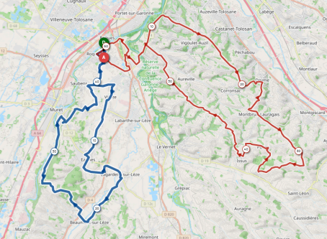

Ravitaillement : au garage Bouscatel, ZA du Moulin, 31120 Roquettes.

– 



***CYCLO VTT ROQUETTES***

**LA ROQUETTOISE**

Dimanche 27 avril 2025

**REGLEMENT**

**Art 1** – **OBJET** Placée sous l’égide de la FFV/FFCT, cette cyclo randonnée est ouverte à tous, licenciés ou non licenciés. Cette organisation n’est pas une compétition. Les mineurs de moins de 18 ans doivent être accompagnés par un adulte.

**Deux parcours sont proposés, un de 60km (rouge) et un de 43km (bleu). Les participants peuvent accomplir les deux circuits enchaînés dans l’ordre mais toujours dans le respect du fléchage.**

**Art 2** – **PARTICIPATION** L’inscription est gratuite pour les licenciés FFV/FFCT sur présentation de leur licence, en cours de validité. Pour les licenciés des autres fédérations et les non licenciés, la participation aux frais d’organisation est fixée à 3 €.

**Art 3** – **LIEU** Les inscriptions, le départ, le ravitaillement et l’arrivée se déroulent au garage Bouscatel ZA du Moulin avenue de Pinsaguel 31120 Roquettes.

**Art 4** – **HORAIRES** Les premiers départs s’effectuent à partir de 7h45. La cyclo randonnée est close à 12h30.

**Art 5** – **SECURITE** Les participants sont considérés comme étant en excursion personnelle et doivent se conformer aux règles de la circulation : le respect du code de la route, des arrêtés préfectoraux et municipaux pour les localités traversées, aux injonctions des services de police ou gendarmerie, ne pas rouler en groupe de plus de 10 cyclistes, à plus de 2 de front et se rabattre sur une file lorsque les conditions de circulation l’exigent. Les participants en VAE doivent utiliser des vélos conformes à la réglementation maxi 25 km/h.

**Le port du casque est obligatoire**

**Art 6** – **ANNULATION**  En cas de mauvaises conditions météorologiques (pluie et/ou vent) ou en cas d’alerte orange ou rouge émise par les services de Météo France, la cyclo randonnée est annulée.

**Art 7** – **RESPONSABILITÉ** Le fait de participer à la Roquettoise entraîne l’entière acceptation du présent règlement et engage la responsabilité du participant qui se reconnaît physiquement apte à participer à cette randonnée. La Roquettoise est assurée auprès du cabinet Allianz Gomis Garrigues 17 boulevard de la gare à Toulouse.

|  |  |  |
| --- | --- | --- |
| **Nom:** |  | **Signature:** |
| **Prénom:** |  |
| **Club:** |  |